**PRESSEMITTEILUNG**

**Schwerin/Stralsund_07.11.2022**

**100 Kilometer mit einem Diesel kosten das 10-Fache**

Letzter MVeffizient-Stammtisch zeigt, wie günstig E-Mobile mit Solarstrom sind

SCHWERIN / STRALSUND_ Für die Umstellung auf elektrische Fahrzeuge gibt es aktuell noch hohe Anreize: So reduziert sich der Anschaffungspreis mit Hilfe des Umweltbonus um bis zu 9.000 Euro. Zusätzlich fällt bis zum 31.12.2030 keine KFZ-Steuer an, der geldwerte Vorteil für privat genutzte Dienstfahrzeuge verringert sich auf bis zu 0,25 Prozent und die Wartungskosten reduzieren sich massiv. Trotzdem sorgen die hohen Strompreise gerade für Verunsicherung. Dass das nicht sein muss, zeigt die Landesenergie- und Klimaschutzagentur Mecklenburg-Vorpommern (LEKA MV) am 8.11.2022, 17:00 Uhr bei ihrem letzten kostenfreien MVeffizient-Online-Stammtisch in diesem Jahr.

„Mit erneuerbaren Energien geladen, z. B. aus der eigenen Photovoltaikanlage, ist der Betrieb von elektrischen Fahrzeugen im Verhältnis zu Benzin- und Dieselfahrzeugen weiterhin unschlagbar günstig. Mit Sonnenstrom beladen kostet die 100-Kilometer-Fahrt mit dem E-Auto nur 1,60 Euro; mit dem Diesel-PKW hingegen ganze 17 Euro. Das ist das 10-Fache“, so Arne Rakel, Technischer Berater der LEKA MV. Er wird während des Stammtisches zeigen, welche Kosten bei der Anschaffung und im Betrieb für E-Mobile im Vergleich zu Diesel- und Benzin-PKW entstehen. Zudem geht er auf aktuelle und zukünftige Fördermöglichkeiten für elektrische Fahrzeuge und Ladeinfrastruktur ein und zeigt, wie der Fuhrpark günstig mit selbst erzeugter erneuerbarer Energie versorgt werden kann.

Aus der Praxis wird Bernd Kleist, verantwortlich für die Logistik der Regionalvermarktungsinitiative „Die Meck-Schweizer“, berichten. Die regionale Handelsplattform mit Sitz in Gessin liefert die Waren von ca. 100 Produzenten aus der Mecklenburgischen Schweiz mit elektrisch betriebenen Kühlfahrzeugen aus. Dafür stehen aktuell drei Nissan E–NV 200 mit einem Verbrauch von 16 Kilowattstunden auf 100 Kilometer bereit. Der Strom für die Fahrzeuge wird in Gessin durch eigene Photovoltaikanlagen auf den Dächern erzeugt, in Pufferspeichern zwischengelagert und über eine Schnellladesäule getankt. „Wir fahren ungefähr zu 50 Prozent der Kosten gegenüber konventionellen Fahrzeugen. Wir produzieren die Kilowattstunde Strom für ungefähr 10 Cent, wenn wir das über Photovoltaik machen. Die Frage lautet also nicht, lohnt sich Photovoltaik, sondern die Frage heißt: Wie schnell bekomme ich einen Handwerker, der die PV-Anlage aufs Dach schraubt“, so Bernd Kleist. Zusätzlich stellt die Initiative ihre Fahrzeuge für Bürger und Unternehmen im Carsharing und als Mietwagen zur Verfügung. Durch die Nutzung der E-Fahrzeuge, der Eigenversorgung mit Solarstrom und weiteren Effizienzmaßnahmen spart das Unternehmen jährlich 62 Tonnen CO2 ein.

Die Teilnahme am MVeffizient-Online-Stammtisch ist per Computer, Laptop, Smartphone und Tablet von jedem Ort möglich. Kostenfreie Anmeldung unter [www.mv-effizient.de](http://www.mv-effizient.de).

Noch bis Dezember 2022 informiert die LEKA MV mit ihrer Kampagne MVeffizient Unternehmen in MV über die Themen Energieeffizienz, erneuerbare Energien, E-Mobilität und Wasserstoff.

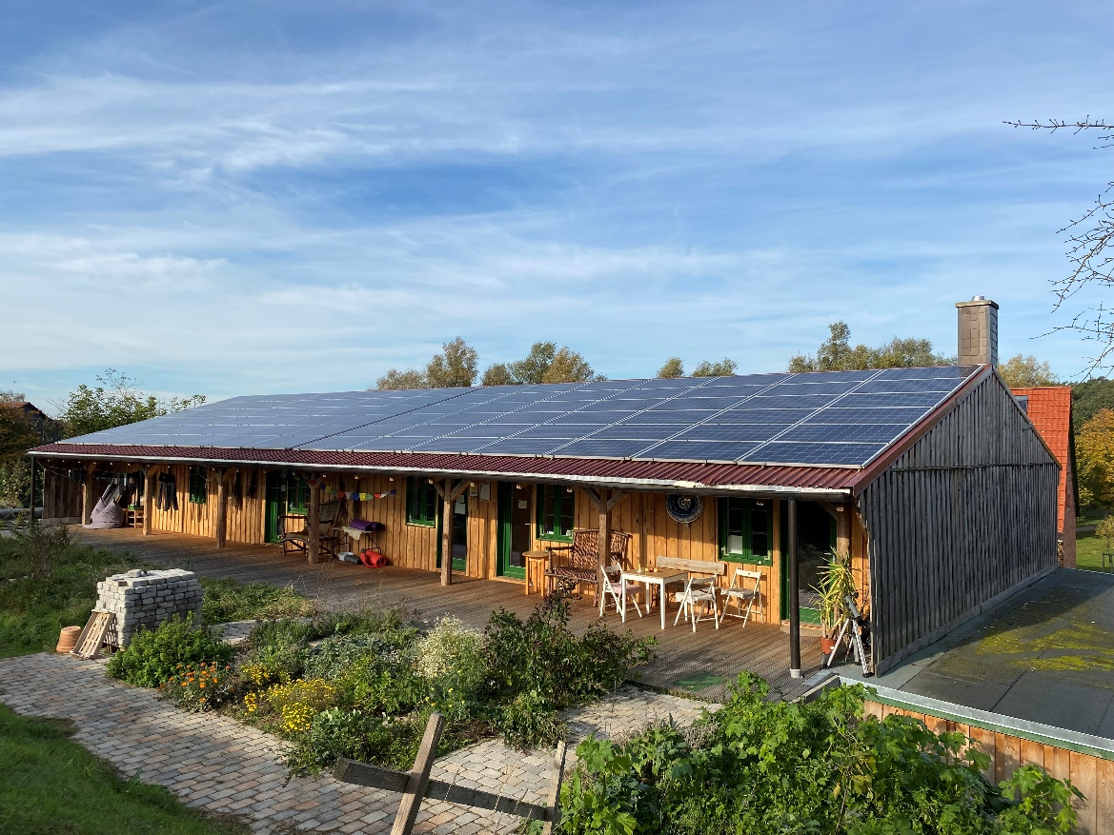

*BU: Photovoltaikanlage auf dem Hofladen der Regionalvermarktungsinitiative Die Meck-Schweizer (Foto: LEKA MV)*

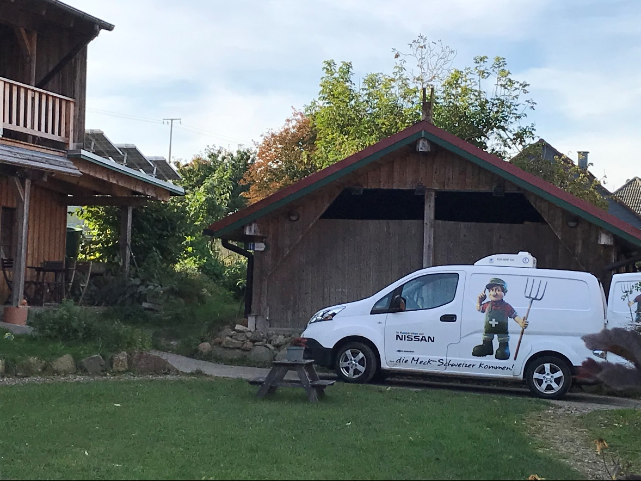

BU: Kühlfahrzeug mit dem Die Meck-Schweizer ihre regionalen Waren ausliefert (Foto: LEKA MV)

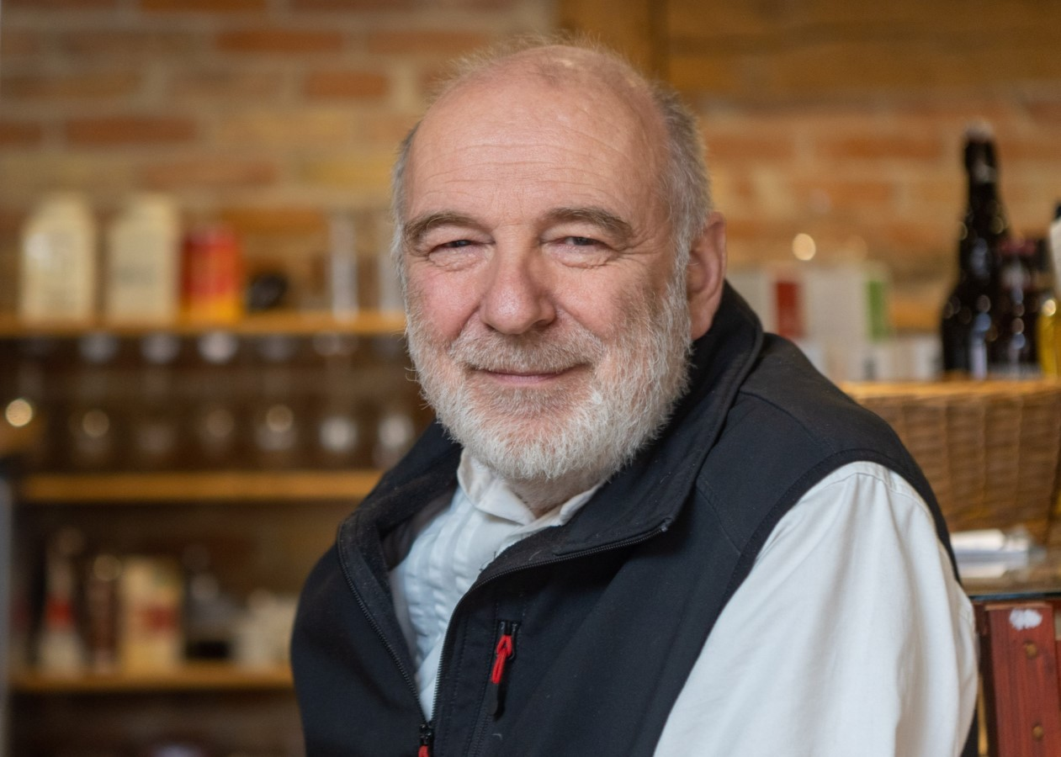

BU: Bernd Kleist, Geschäftsführer der Meck-Schweizer Logistik, berichtet über seine Erfahrung mit einer solarstrombetriebenen E-Fahrzeugflotte (Foto: LEKA MV/Ecki Raff)

**Über die Landesenergie- und Klimaschutzagentur Mecklenburg-Vorpommern GmbH**

Die Landesenergie- und Klimaschutzagentur Mecklenburg-Vorpommern GmbH (LEKA MV) wurde 2016 gegründet und ist mit den drei Standorten Stralsund, Schwerin und Neustrelitz landesweit aktiv. Als landeseigene Einrichtung berät die LEKA MV Kommunen, Unternehmen und Bürger kostenlos und neutral in allen Fragen der Energieeffizienz und der Energiewende. Darüber hinaus vernetzt die LEKA MV in eigenen Schulungen und Veranstaltungen die landesweiten Akteure der Energiewende, vermittelt Wissen an Entscheidungsträger und berät zu Fördermöglichkeiten. Weitere Informationen unter [www.leka-mv.de](http://www.leka-mv.de).

**Über die Kampagne MVeffizient**

Die Landesenergie- und Klimaschutzagentur Mecklenburg-Vorpommern berät im Rahmen ihrer Kampagne MVeffizient Unternehmen kostenlos und neutral in Sachen Energieeffizienz, erneuerbare Energien, E-Mobilität und Wasserstoff. Dabei werden auch Chancen zur langfristigen Reduzierung von Betriebskosten und die Erschließung von Wettbewerbsvorteilen aufgezeigt. In Vor-Ort-Gesprächen informieren die Mitarbeiter direkt über mögliche Maßnahmen sowie Fördermöglichkeiten und stellen Kontakte zu Energie- und Fördermittelberatern her. Die Kampagne wird mit Mitteln aus dem Europäischen Fonds für Regionale Entwicklung (EFRE) gefördert und endet am 31.12.2022. Weitere Infos unter [www.mv-effizient.de](http://www.mv-effizient.de).

Fotos und Text stehen unter folgendem Link zum Download zur Verfügung: <https://www.mv-effizient.de/presse/pressemitteilungen/> bzw. [www.mv-effizient.de/presse/pressematerial/](http://www.mv-effizient.de/presse/pressematerial/)

**Pressekontakt:**

Landesenergie- und Klimaschutzagentur Mecklenburg-Vorpommern GmbH

Kerstin Kopp

Bertha-von-Suttner-Str. 5

19061 Schwerin

Tel.: 0385 3031640

E-Mail: kerstin.kopp@leka-mv.de